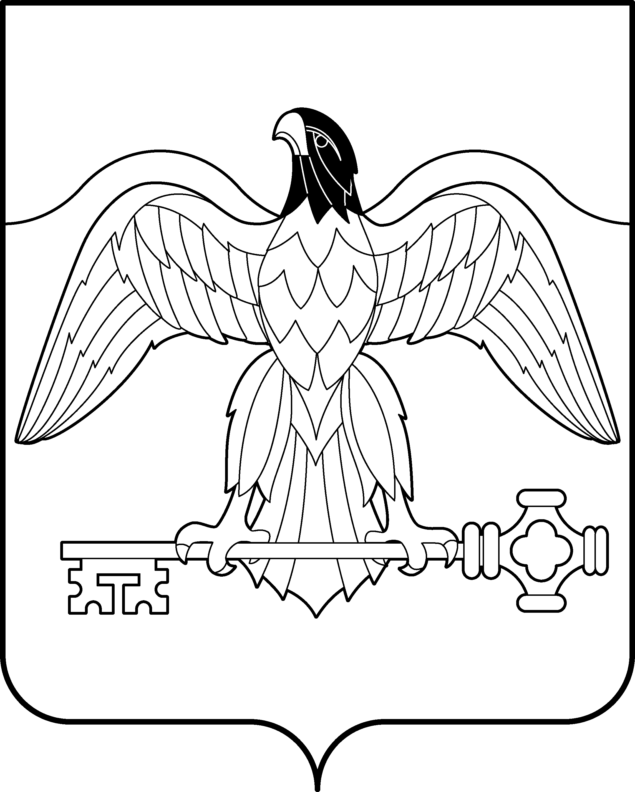

АДМИНИСТРАЦИЯ КАРАБАШСКОГО ГОРОДСКОГО ОКРУГА
ЧЕЛЯБИНСКОЙ ОБЛАСТИ

ПОСТАНОВЛЕНИЕ

от 21.09.2017 № 742/1
г. Карабаш

О мерах, направленных на реализацию Постановления Правительства Российской Федерации от 21 марта 2012г. № 211 в администрации Карабашкого городского округа

Руководствуясь Федеральным законом от 27.07.2006г. № 152-ФЗ «О персональных данных», в целях обеспечения выполнения требований Постановления Правительства Российской Федерации от 21.03.2012г. № 211 «Об утверждении перечня мер, направленных на обеспечение выполнения обязанностей, предусмотренных Федеральным законом «О персональных данных» и принятыми в соответствии с ним нормативными правовыми актами, операторами, являющимися государственными или муниципальными органами», в соответствии с Уставом Карабашского городского округа,
ПОСТАНОВЛЯЮ:
- Утвердить форму разъяснения субъекта персональных данных юридических последствий отказа предоставить свои персональные данные в связи с поступлением на службу (работу) или выполнением работы в администрации Карабашского городского округа согласно приложению 1.
- Утвердить форму обязательства должностного лица администрации Карабашского городского округа, осуществляющего обработку персональных данных, в случае расторжения с ним трудового договора прекратить обработку персональных данных, ставших известными ему в связи с исполнением должностных обязанностей согласно приложению 2.
- Утвердить форму согласия субъекта на обработку персональных данных согласно приложению 3.
- Отделу организационно-контрольной работы администрации Карабашского городского округа (Бачурина Н.А.) разместить настоящее постановление на официальном сайте администрации Карабашского городского округа http: www.karabash-go.ru и обнародовать на информационных стендах.
- Контроль за исполнением настоящего постановления возложить на заместителя главы Карабашского городского округа по общим вопросам Лепешкова А.А.

Исполняющий обязанности главы
Карабашского городского округа О.Н.Кроткова

Согласовано:
Заместитель главы Карабашского ГО по ОВ  Начальник ОМС и К  Юр. отдел |  | А.А. Лепешков  Г.Р. Абдюшева  Е.В. Беспалова

Отп. 4 экз.
1 - в дело
2,3 - ОМС и К
4- ООКР
Исп. Сивкова А.В.

